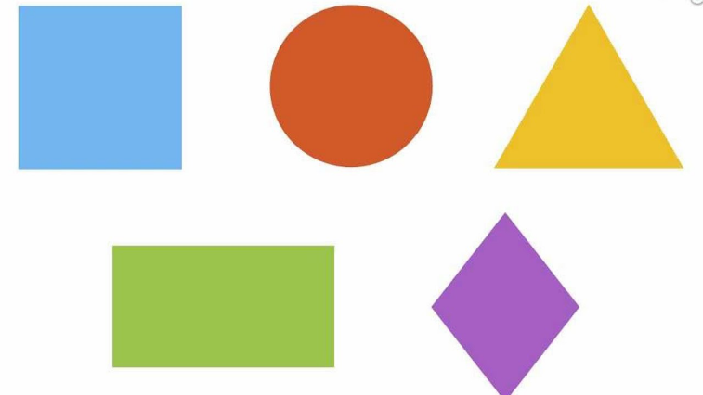

¡Bienvenidos niños y niñas! Espero que se estén cuidando mucho en su casa con su familia, porque nos volveremos a ver este mes de octubre. Por ello te invito a que vivas y disfrutes la siguiente clase de artes visuales. Sin nada más que decir, nos estaremos hablando.
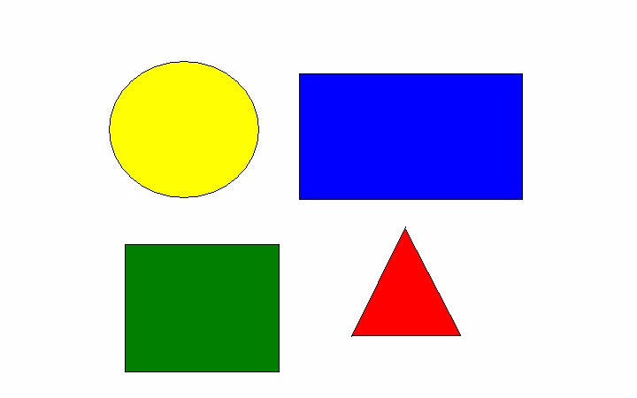

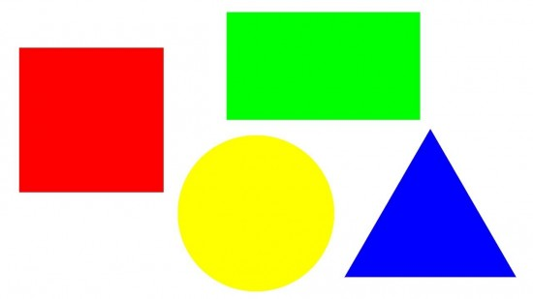
Profesor Manuel López Roche.

PLANIFICACIÓN CLASE DIARIA

ASIGNATURA: Artes Visuales. CURSO: Pre Kínder y Kínder A-B. PROFESOR: Manuel López Roche
FECHA: Martes 27/10/2020 CLASE Nº: 30. Unidad Nº: 1. TIEMPO: 45 minutos.
OBJETIVOS DE APRENDIZAJES |  | HABILIDADES/DESTREZAS
O.A.5: representar plásticamente emociones, ideas, experiencias e intereses, a través de líneas, formas, colores, texturas, con recursos y soportes en plano y volumen. |  | Crear, relacionar, comentar.
OBJETIVO DE LA CLASE |  | ACTITUDES
Crear “animales”, usando figuras geométricas de papeles de colores. |  | Ampliar sus posibilidades de percibir, disfrutar y representar tanto su mundo interno como la relación con el entorno cultural (…)
M | DESCRIPCIÓN DE LA CLASE  ACTIVIDADES/ ESTRATEGIAS METODOLOGICAS | INDICADOR | RECURSOS | EVALUACIÓN
INICIO | Los/as estudiantes por medio de estímulos visuales interactivos, acompañados de relatos del profesor/a.  Los/as estudiantes socializan objetivos y ruta de aprendizaje.  - Crear un ambiente grato para hablar sobre los ejemplos.  - Comentar sobre las figuras geométricas que se muestran. | Crean un animal con cinco formas geométricas.  Relacionan sus colores y formas con el animal.  Comentan sus propios trabajos con los adultos que los acompaña. | Papeles de colores, tijeras, lápiz grafito, pegamento en barra, hoja en blanco, un plumón. | Formativa.
DESARROLLO | - Crear un animal con al menos 5 figuras geométricas.  - Relacionar color y forma en su animal creado con figuras geométricas.
CIERRE | Limpiar su puesto de trabajo.  Fotografiar trabajos y enviar a tarea “Animales de formas” vía Classroom.
Imprimir o dibujar, por favor.

